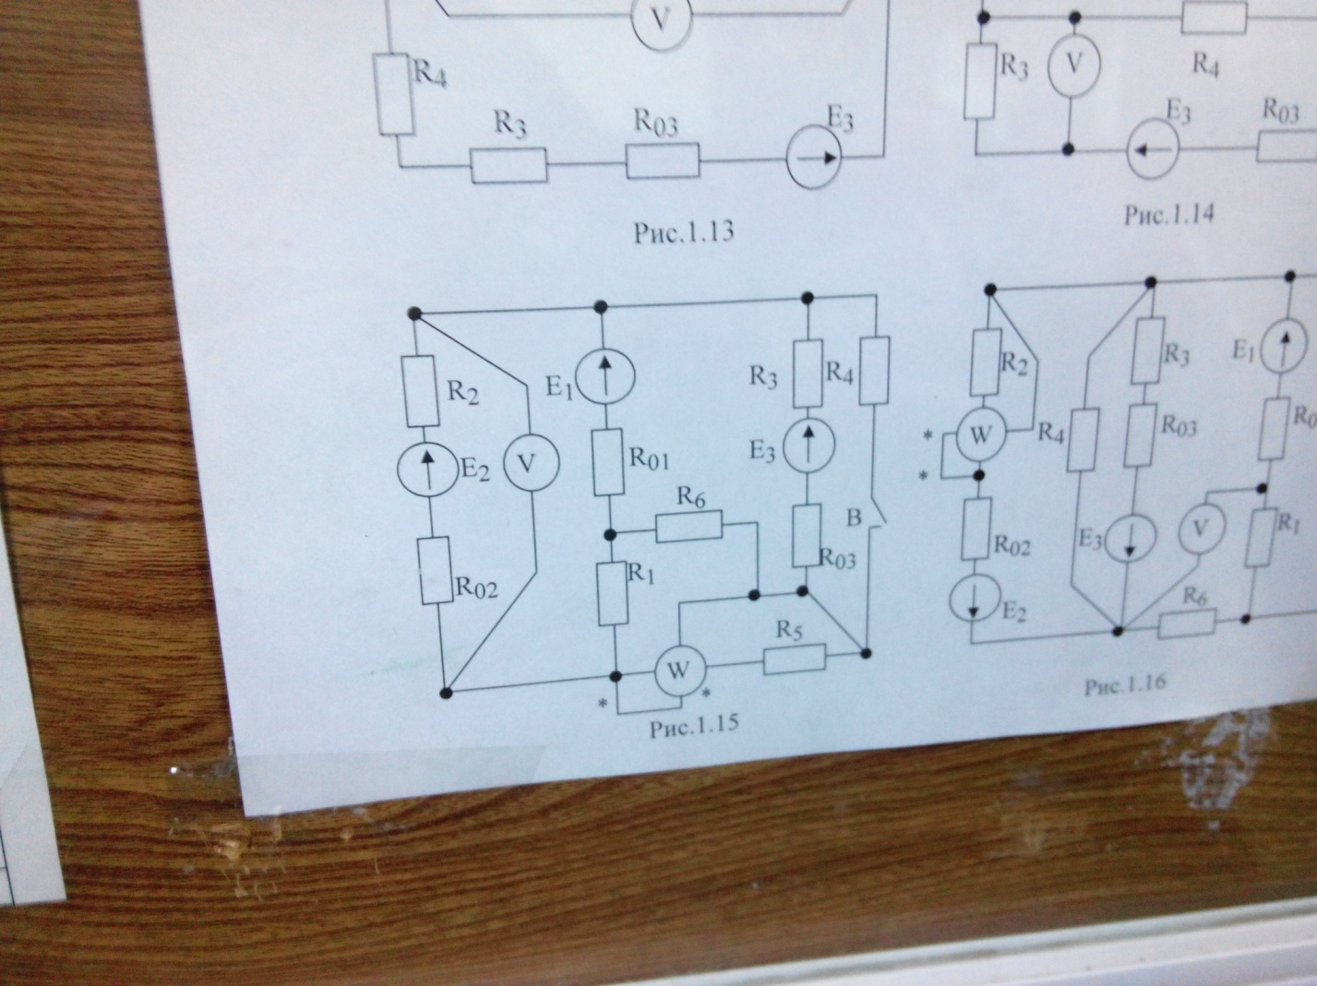

*Е*1 = 70 *В*

*Е* 2 = 36 *В*

*Е* 3 = 24 *В*

*R* 01= 0,2 *Ом*

*R* 02 = 0,1 *Ом*

*R* 03 = 0,1 *Ом*

*R* 1 = 4,8 *Ом*

*R* 2 =7,9 *Ом*

*R* 3 = 6,9 *Ом*

*R* 4 = 5 *Ом*

*R* 5 = 8 Ом

*R* 6 = - *Ом*

***Ключ разомкнутый.***

Задание:

В цепи постоянного тока изображенной на схеме(рис. 1.15) определить:

1) токи в ветвях (их значения и фактическое положительное направление);

2) показания вольтметра и ваттметра;

3) режимы работы источников ЭДС. Составить баланс мощностей.

Расчёт цепи выполнить по методу наложения токов.